
Les 2 – Werkkaart

Aktiwiteit 1: Individuele Aktiwiteit
Lees die scenario hieronder en beantwoord die vraag wat volg.
Jou jonger sussie in Graad 7 vertel vir jou dat 'n 18-jarige seun, van 'n ander hoërskool, haar aanhoudend versoek om vir hom naakfoto's via sosiale media te stuur. Hy wil nie ophou om haar daaroor te teister nie. Sy noem dat hulle mekaar by 'n hokkiewedstryd ontmoet het en gesels al twee maande lank. Sy het aanvanklik gedink hy is baie snaaks en hul aanlyn geselsies geniet.

1.1 Stel TWEE strategieë voor om jou sussie te help om die situasie te hanteer.
(2 x 2) (4)

_______________________________________________________________________________________________________________________________________________________________________________________________________________________________________________________________


Aktiwiteit 2: Refleksie
Kyk na die onderstaande voorstelling van emosies. Kies die emosie wat jou reaksie op die volgende stellings die beste beskryf.
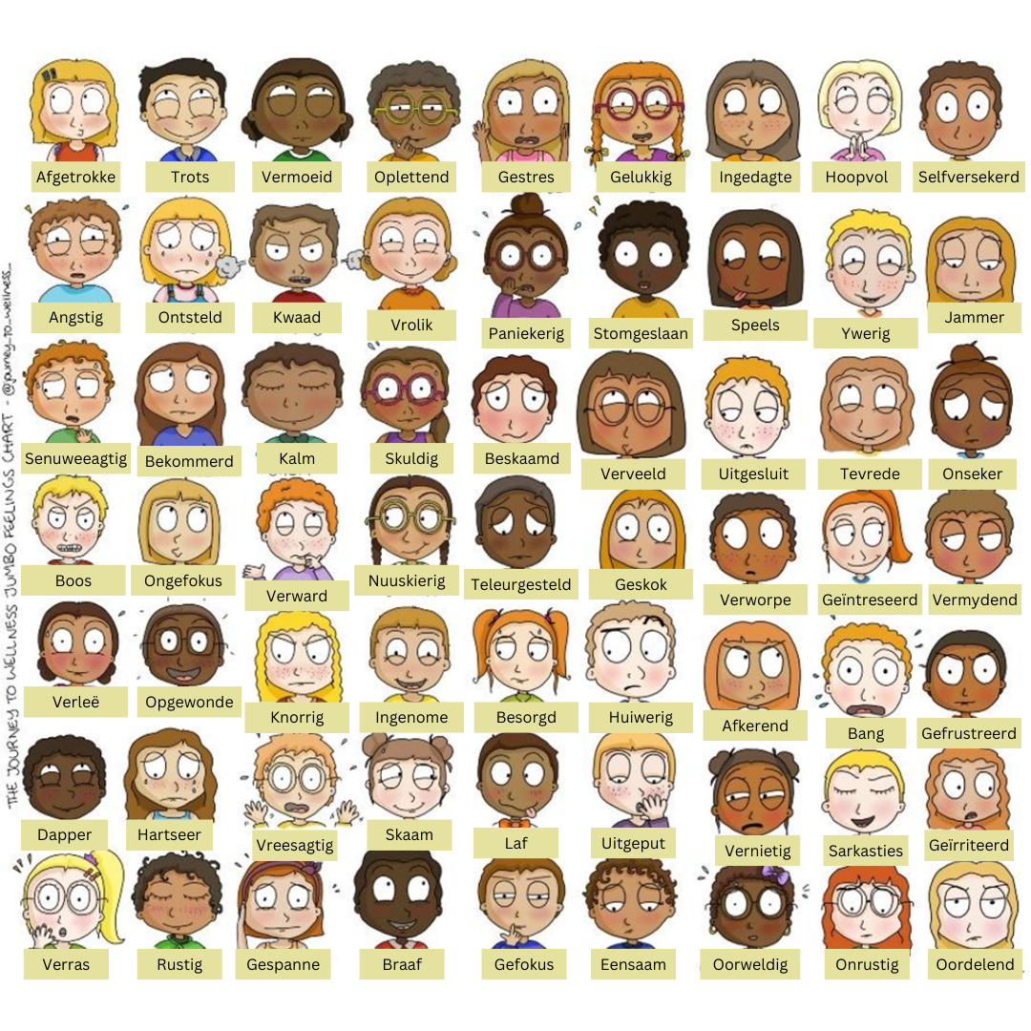
2.1 Ek voel _______________ as iemand oor hul seksualiteit praat.
2.2 Ek voel _______________ oor die invloed wat my vriende op my siening, ten opsigte van seksuele intimiteit, het.
2.3 Ek voel _______________ as ek aan my gesin se norme, ten opsigte van romantiese verhoudings op my ouderdom (±14 jaar oud), dink.
2.4 Wanneer ek in 'n situasie is waar ek "NEE" moet sê, voel ek ___________________ dat ek dit kan doen.

